**HX667**  *Scheda creata il 7 settembre 2020*

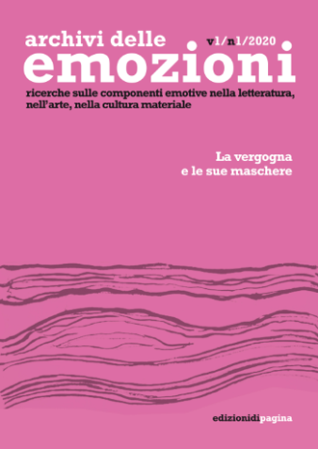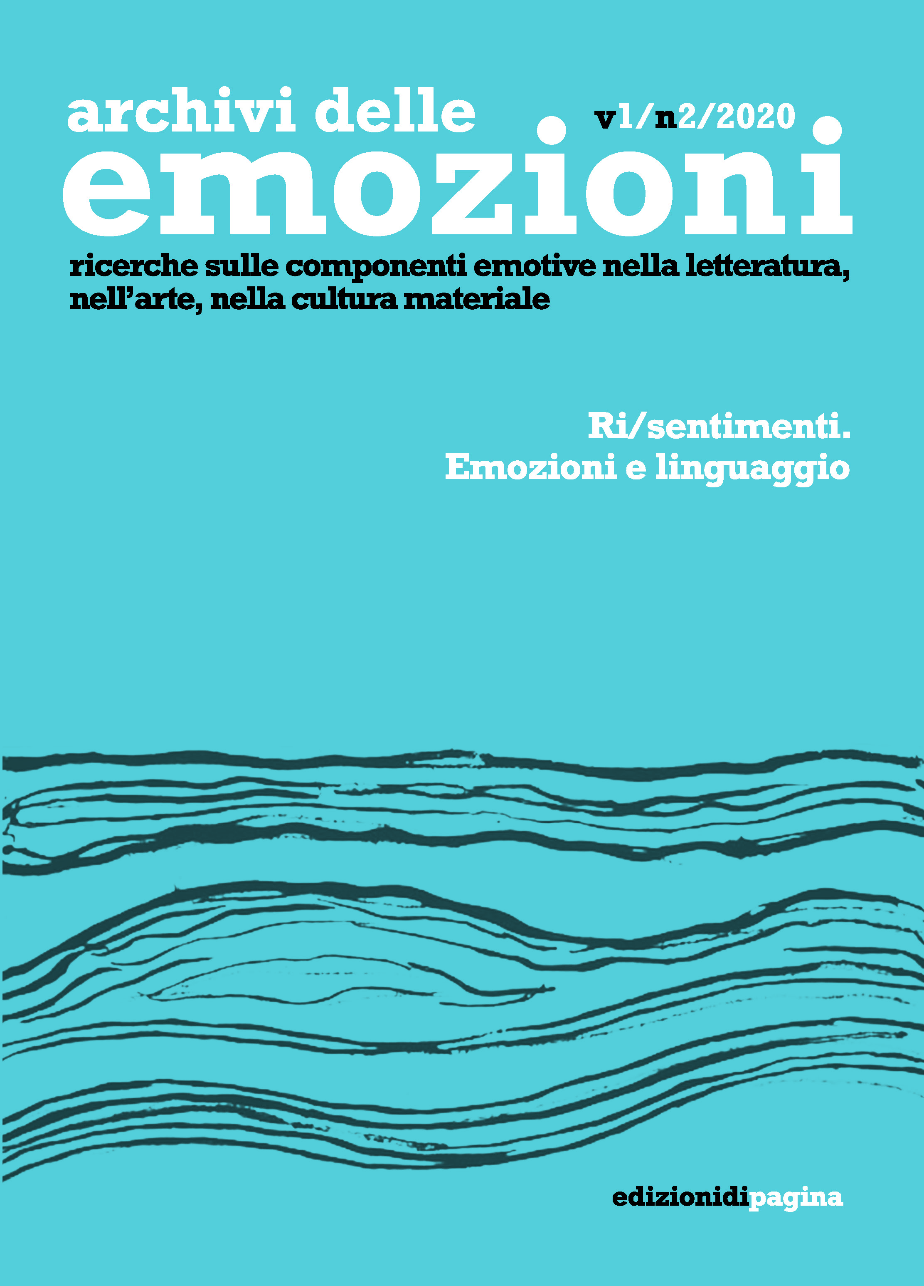

**Descrizione bibliografica**

**\*Archivi delle emozioni :** ricerche sulle componenti emotive nella letteratura, nell’arte, nella cultura materiale / Università degli studi di Sassari. – Vol. 1, n. 1 (2020)- . – Bari : Edizioni di pagina, 2020- . – Testi elettronici (File PDF). ((Semestrale. – ISSN 2723-925X. - Disponibile online: <http://archivi-emozioni.it/index.php/rivista>. - SBN0087029

Curatore: [Università degli studi di Sassari](https://opac.sbn.it/c/search/opac?groupId=20122&item:5032:Nomi::@frase@=TO0V569922)

Soggetto: Letteratura – Periodici; Linguistica - Periodici

Classe: D805

**Informazioni storico-bibliografiche**

### Scopo e ambito della rivista. Il titolo ‘Archivi delle emozioni’ vuole esprimere la dimensione storica della componente affettiva della vita umana, che in questa rivista si intende esaminare nelle sue espressioni artistiche, letterarie e culturali in senso lato, in tutte le epoche, dalla più remota antichità al presente.

Il titolo della rivista sottintende, al contempo, un’idea aperta, cioè in continuo aggiornamento e non statica, di ‘archivio’: da una parte, infatti, le emozioni si trovano ‘archiviate’ nelle espressioni artistiche e negli oggetti, come fossili del percorso umano, delle modalità cognitive dell’uomo, delle sue pratiche sociali. Ma dall’altra, le emozioni sono anche ri-vissute e ri-provate ogni volta che si entra in rapporto con i prodotti dell’arte e della cultura materiale e si comunica e si interagisce con essi. Questa rivista si interessa a tutti gli aspetti e a tutti i significati della interazione emotiva tra arte, letteratura, oggetti della cultura materiale e archeologica, e chi si è trovato o si trova coinvolto nelle loro atmosfere emotive, compresi gli stessi studiosi.

Si intende dunque da una parte ricostruire le emozioni e i loro contesti attraverso le analisi delle loro rappresentazioni artistiche, verbali e non verbali; ma ci si interroga anche sui meccanismi fisiologici delle reazioni emotive che sono sollecitate dall’arte, dalla letteratura, dal linguaggio, da ogni prodotto della cultura umana. Alla base delle nostre ricerche c’è dunque l’acquisizione, propria del XX sec., che l’ermeneutica non può più considerarsi scissa dalla vita e dalle scienze della vita, né la conoscenza, anche di noi stessi, essere considerata come scissa dal corpo e dai suoi modi di sentire.

### Frequenza di pubblicazione "Archivi delle emozioni" è una rivista semestrale, pubblicata in due uscite nei mesi di giugno e dicembre di ogni anno.

### Costi di pubblicazione "Archivi delle emozioni" non richiede agli autori il pagamento di Article Processing Charges (APC) o submission charges.

### Archiviazione "Archivi delle emozioni" utilizza il sistema [LOCKSS](http://lockss.org/) per creare un sistema di archiviazione distribuito tra le biblioteche partecipanti e permette a queste di creare archivi permanenti della rivista per scopi di conservazione.

### <http://www.archivi-emozioni.it/index.php/rivista/about>